Дүшәмбе 13.04.2020
Тема.
Преобразование выражений. Применение формул сокращенного умножения.
Кыскача тапкырлау формулаларын кулланып аңлатмаларның рәвешен үзгәртү.
Биремнәр
1) Дәреслек, пункт 37
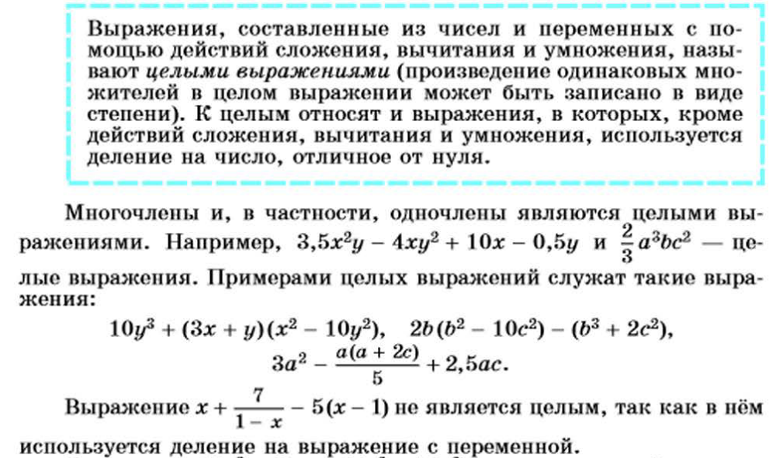

2) №948 – телдән
3) №920 а
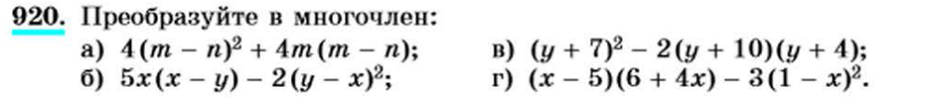
4) №922

Өй эше
1) Дәреслек, пункт 37 – укырга
2) №921, 923 – язма
Язма өй эшләренә җавапларны WhatsApp аша җибәрергә кирәк.
Бу мисалларда түбәндәге формуланы кулланыгыз:
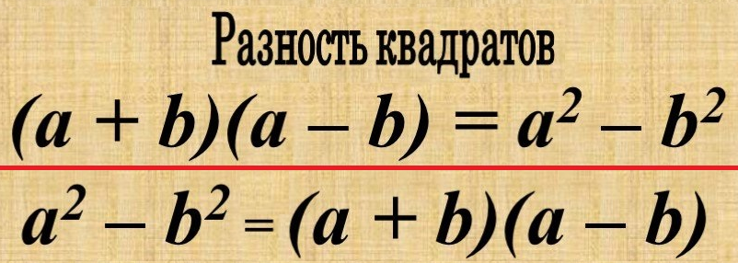

Чәршәмбе 15.04.2020
Тема.
Преобразование выражений. Применение формул сокращенного умножения.
Кыскача тапкырлау формулаларын кулланып аңлатмаларның рәвешен үзгәртү.
Биремнәр
1) Дәреслек, пункт 37
2) №926 б
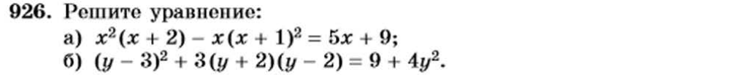

3) №928 а
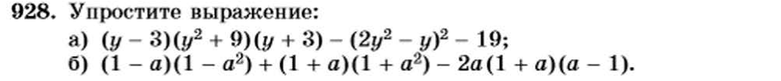

4) №929 (исбатлау эзлеклегеген искә төшерү)
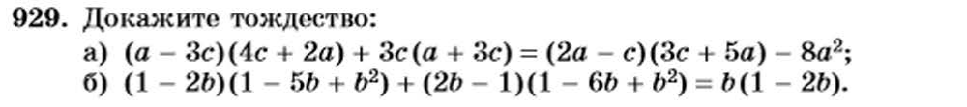

Өй эше
1) Дәреслек, пункт 37 – укырга
2) №925 а, 927 а – язма
Язма өй эшләренә җавапларны WhatsApp аша җибәрергә кирәк.

Җомга 17.04.2020
Тема.
Разложение многочлена на множители: применение формул сокращенного умножения.
Кыскача тапкырлау формулаларын кулланып күпбуынны тапкырлаучыларга таркату.
Биремнәр
1) Дәреслек, пункт 38
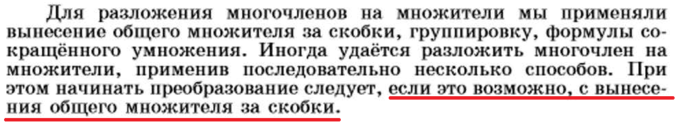
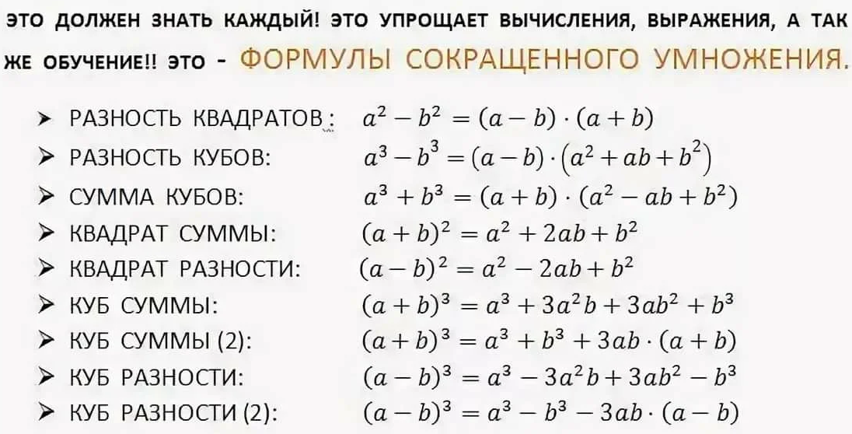
2)
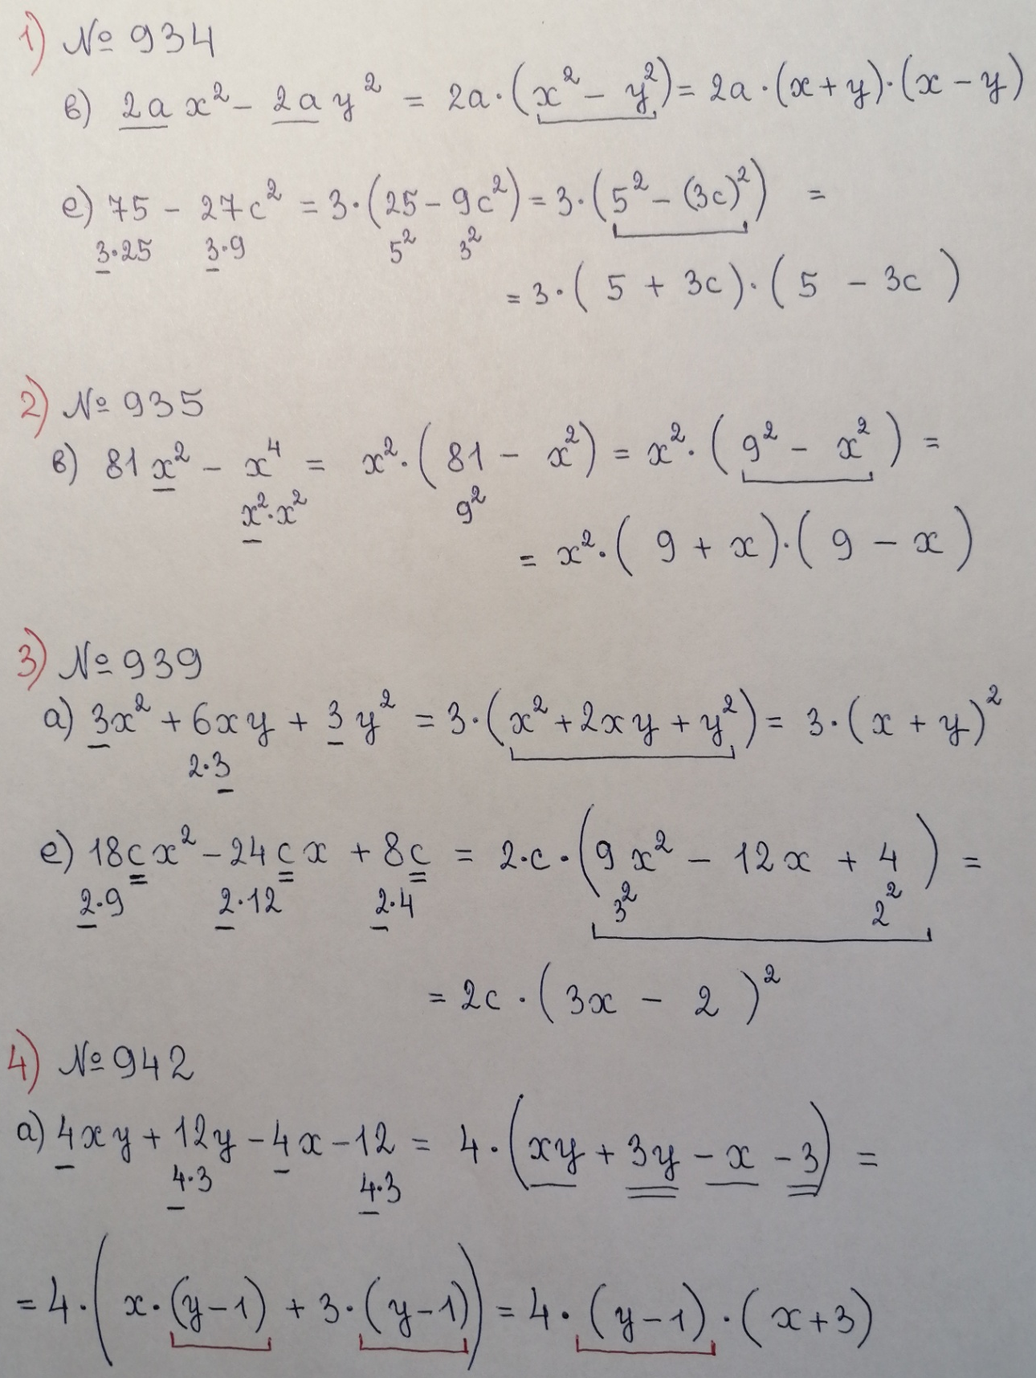
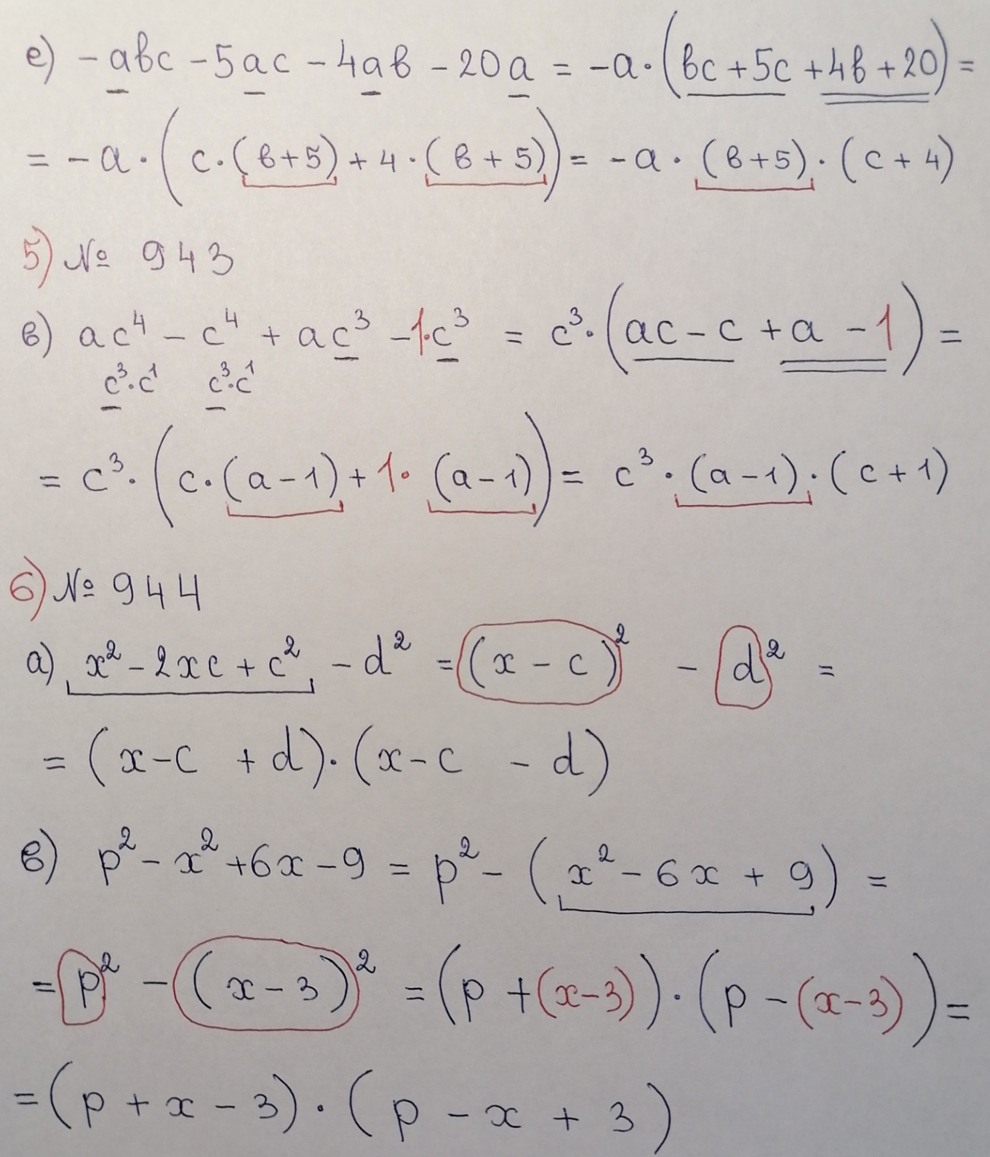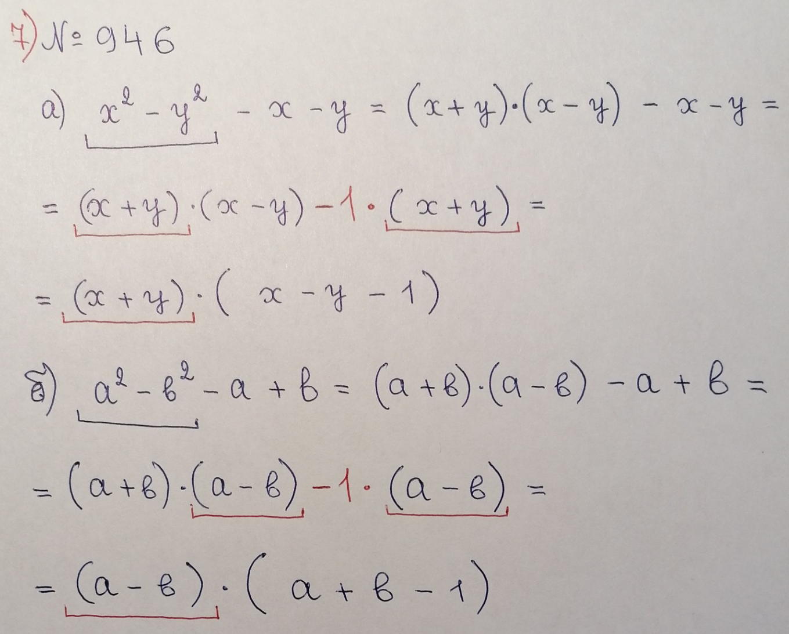

Өй эше
1) Дәреслек, пункт 38 – укырга
2) №936, 939 г, 943 а – язма
Язма өй эшләренә җавапларны WhatsApp аша җибәрергә кирәк.

